29.07.24

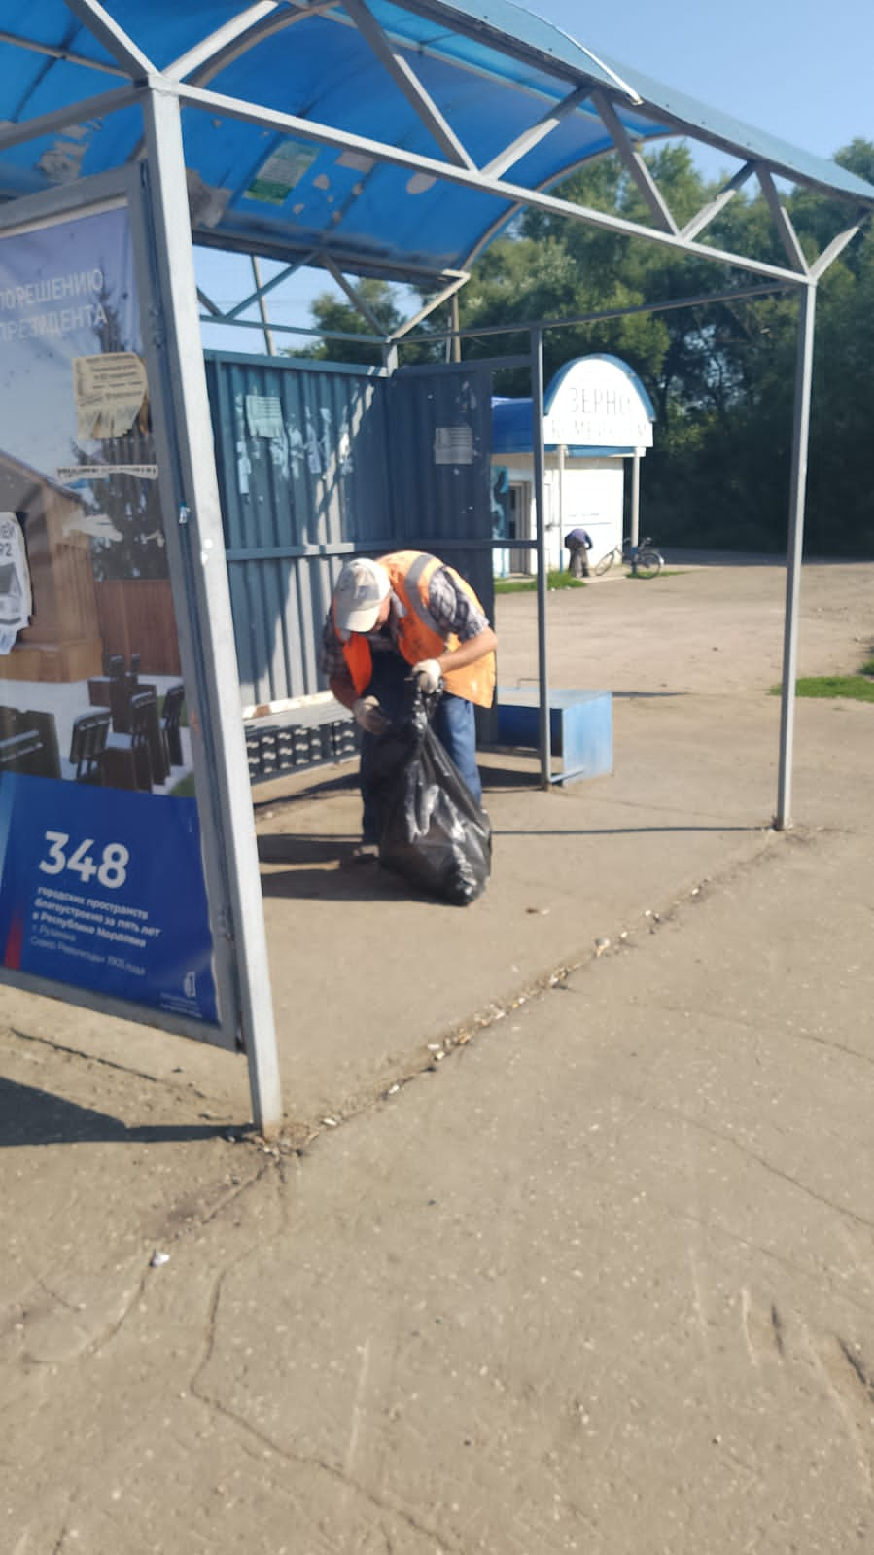

Уборка мусора

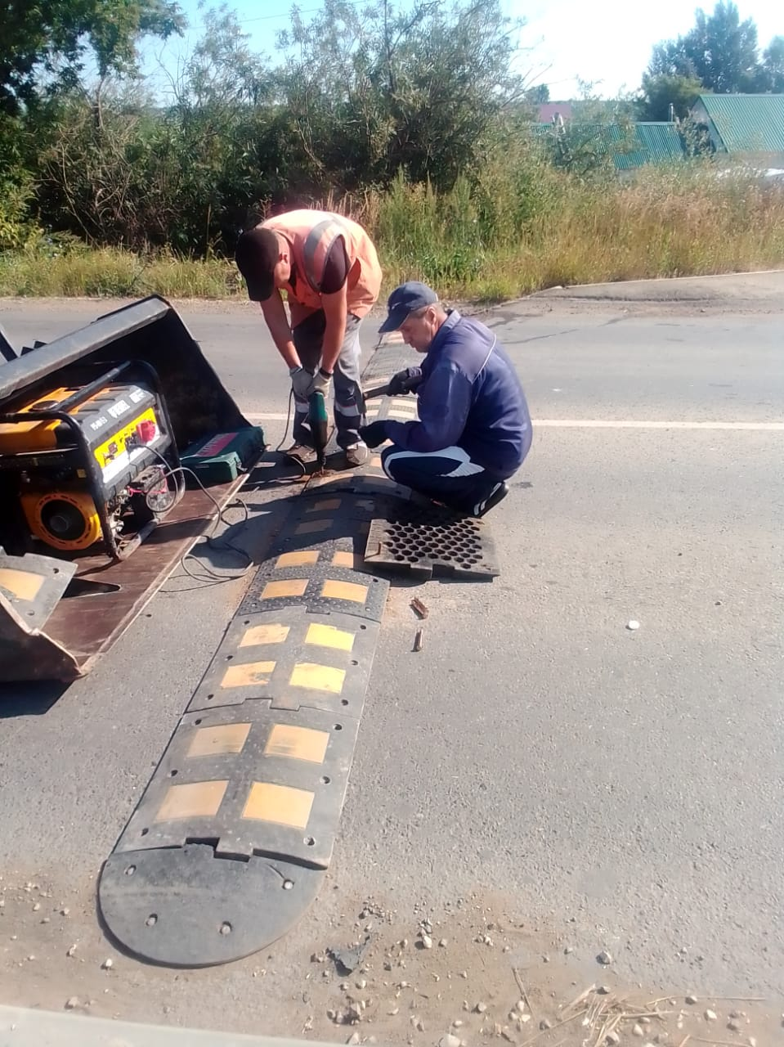

Установка ИДН ул.Строительная

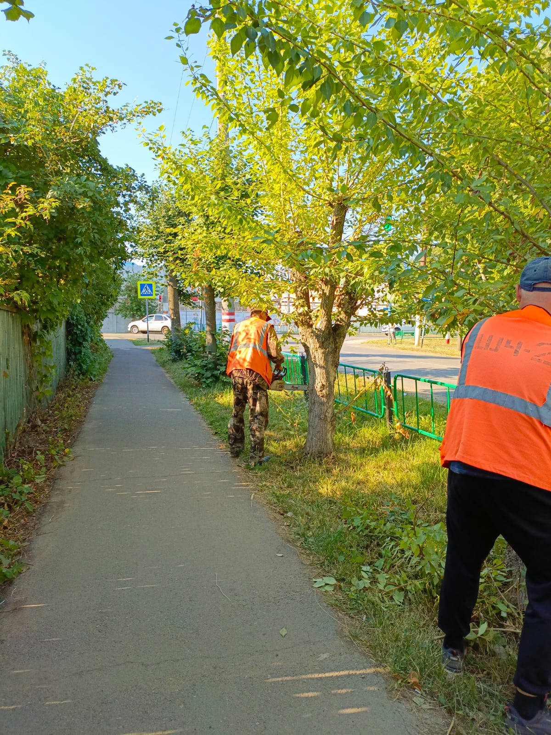

ул. Чапаева, Маяковского. Обрезка порослей

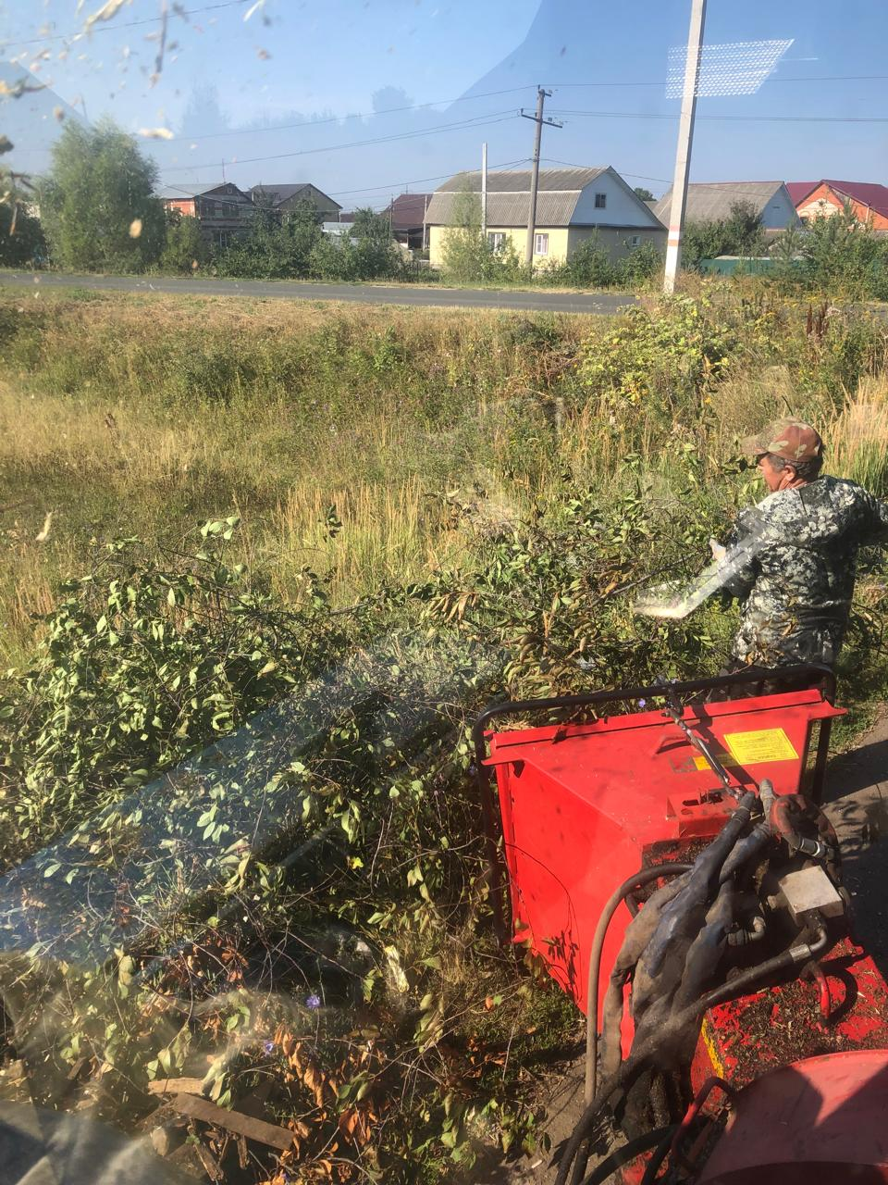

ул. Гая, Бедно – Демьяновская. дробление кустов